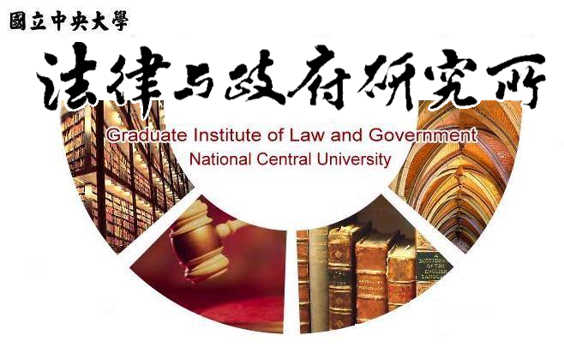

主旨
為辦理本所謝承軒同學學位考試事宜

說明
1.研 究 生：謝承軒。
2.指導教授：孫煒教授。
3.論文題目：臺灣大學社會責任實踐計畫的跨領域資源依賴研究：以桃園市平鎮區為例。
4.口試委員：孫煒教授、黃之棟教授、劉小蘭副教授。
5.時 間：112年6月13日(星期二)上午10:00。
6.地 點：客家大樓4樓418室。

法律與政府研究所
112年5月24日

